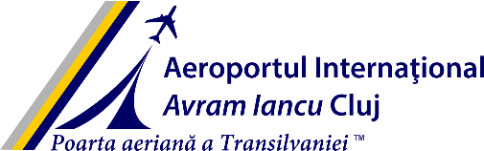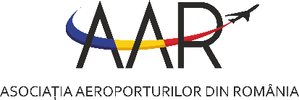

INVITAŢIE DE PRESĂ

Aeroportul Internaţional „Avram Iancu” Cluj organizează joi, 23 martie 2023 începând cu ora 14:30, o conferinţă de presă înaintea celei de-a doua ediții a prestigioasei sale conferințe internaționale de aviație Aviation-Event CLJ. Conferinţa de presă va avea loc la Aeroportul Internațional Cluj, în Terminalul de pasageri Sosiri, la etaj, zona administrativă.

Speakerii acestei conferințe vor fi:
David Ciceo – Directorul General al Aeroportului Internaţional „Avram Iancu” Cluj
Olivier Jankovec - Director General, Consiliul Internațional al Aeroporturilor (ACI) Europa
Marcel Riwalsky – CEO, Aviation-Event
Ioana Papadopoulou - Director de comunicare și marketing, Aeroportul Internațional din Atena și Președinte al Consiliului de Administrație-Aviation-Event
Moderator: Peter Baumgartner - Președinte al Consiliului de Administrație-Aviation-Event

Cu acest prilej, vă invităm să participați și vineri, 24 martie 2023, la Conferința Aviation-Event 2023 CLJ, care va avea loc la Hotelul Radisson Blu din Cluj-Napoca între orele 09:00 – 16:30, iar înregistrarea pentru eveniment se va face între orele 08:00 – 09:00 din acea zi.

Conferinţa internaţională Aviation-Event 2023 CLJ, va viza subiecte de interes privind starea redresării în contextul post-pandemie, planurile de reziliență a aviației europene, impactul și strategiile de atenuare a efectelor crizelor de combustibil și energie, până la provocările dezvoltării durabile a aviației din Europa Centrală și de Est.
Ambele conferințe se vor desfășura exclusiv în limba engleză.

Vă rugăm să confirmaţi în scris prezenţa dumneavoastră sau a reprezentanţilor dumneavoastră la oricare dintre cele două evenimente, la numărul 0755 060 039 sau în format electronic pe adresa de e-mail: marketing@airportcluj.ro, până în data de 22.03.2023, ora 12:00.

Ataşată prezentei invitaţii, vă rugăm să găsiţi Agenda evenimentului din 24 martie 2023 – cea de-a doua ediție a Conferinţei internaţionale Aviation-Event 2023 CLJ.

***
Aeroportul Internaţional „Avram Iancu” Cluj va organiza în 24 martie 2023 cea de-a doua ediție a prestigioasei sale conferințe internaționale de aviație Aviation-Event CLJ, desfășurată pentru prima dată în primăvara anului 2022, în colaborare cu Aviation-Event Conference, platformă specializată în organizarea unora dintre cele mai prestigioase conferinţe de aviaţie de la acest moment, pe plan european.
Evenimentul va reuni profesionişti din domeniul aviaţiei civile de la nivel internaţional, reprezentanţi ai autorităţilor naţionale relevante şi directori de companii aeriene şi aeroporturi din Europa şi din România.
Conferința aduce la Cluj-Napoca cât mai mulți factori decidenți din industria aviației civile și din ecosistemul de reglementare pentru o serie de prezentări și dezbateri moderate interactiv, dar și oportunități de networking într-un cadru pitoresc renumit în întreaga lume, precum Transilvania.

